**D:\Общая_ТМедведева\ПАР\ПАР фирменный стиль\ПД новый\logo-02 - копия.png******

**12+**

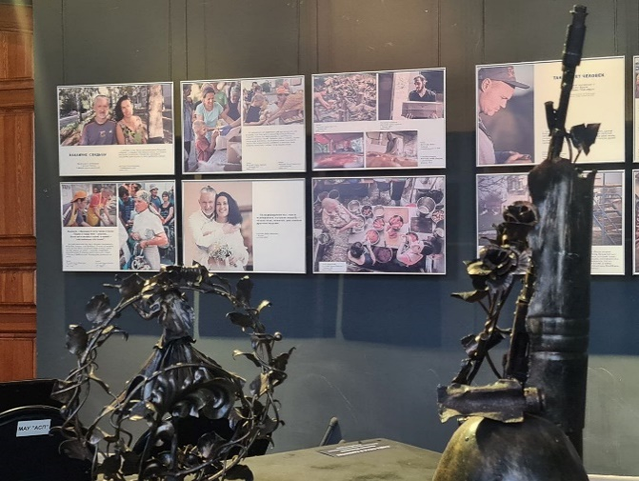В Пермской Арт-резиденции открылась выставка **«Донбасс. Волонтеры. Истории».**

В экспозицию вошли снимки, запечатлевшие моменты гуманитарных миссий в зону СВО. Помогать россиянам, на чьей земле сейчас разворачиваются военные действия, волонтёрам зачастую приходится с риском для собственной жизни. Тем крепче дружба, которая завязывается при таких встречах. Тем трогательнее истории этой выставки.

«Мы хотим рассказать о жителях Донбасса, которым сейчас чрезвычайно трудно. Хотим рассказать о волонтерах, которые оставляют свои дома и не по контракту едут на помощь другим туда, где неспокойно», - поделился директор Пермского краевого отделения благотворительной организации «Пища Жизни» Александр Старостин.

В феврале 2022 года волонтеры «Пища Жизни» поехали на помощь беженцам в Ростовскую область. В июне 2022 года волонтеры перебазировали лагерь помощи людям в Луганскую Народную Республику. Добровольцы готовят горячие обеды, пекут хлеб и ежедневно кормят внутренних переселенцев и местных жителей прифронтовых городов Северодонецка, Рубежного, Лисичанска...

У каждого из волонтёров кто побывал на Донбассе свое видение происходящего: кому-то очень страшно и он все же едет, кто-то торопится сделать максимум за двухнедельный отпуск перед собственной свадьбой, кто-то, помогая людям, отдаёт свою жизнь во время прилета HIMARS на кухню в Алчевске... Авторы фотографий – сами волонтеры – это их взгляд на происходящее.

Выставку уже увидели в Санкт-Петербурге, Челябинске, Сочи, Тюмени… В Пермской Арт-резиденции «Донбасс. Волонтёры. Истории» будет представлена по 7 ноября. После чего её ждут в столице Индии Нью-Дели.

Экспозицию дополняют работы первого в Донецкой Народной Республике Заслуженного мастера народного творчества, члена Гильдии кузнецов Донбасса Виктора Михалева. Не оставляющие равнодушными скульптуры из осколков мин и снарядов, стреляных боеприпасов известны по совместным выставочным проектам с художественным руководителем Арт-резиденции Юрием Лапшиным. В холле резиденции также представлены произведения патриотической направленности студентов Художественного училища города Перми. Молодые живописцы принимают участие в большом творческом проекте, посвящённом предстоящей юбилейной дате – 80-летию победы в Великой Отечественной войне.

Пермская Арт-резиденция – проект, реализуемый МБУК «Пермская дирекция», при поддержке администрации города Перми.

Пермская Арт-резиденция

г. Пермь, ул. Монастырская, 95а

Время работы: 12:00-19:30

Выходной: понедельник, вторник

[vk.com/art\_residence](https://vk.com/art_residence)

<https://permdirection.ru>